Тектонічне районування

Тектонічною будовою зумовлені особливості великих форм рельєфу (гір і рівнин, їх висоти і розташування), а також поширення родовищ корисних копалин.
Як відомо, окремі ділянки літосфери (перш за все, земної кори – верхньої частини літосфери) мають різну потужність, час виникнення, історію розвитку. Ділянки літосфери, обмежені глибинними розломами, називаються тектонічними структурами. Найбільшими тектонічними структурами є літосферні плити. На Землі виділяють сім найбільших літосферних плит.
Україна, більшою мірою, розташована в межах Євразійської великої літосферної плити, вираженої у рельєфі переважно рівнинами. Між Євразійською і Африканською плитами розташований Середземноморський рухливий пояс, у межах якого протягом геологічної історії періоди стиснення і підняття гірських порід, утворення гір чергувались із періодами розтягування і опускання ділянок літосфери, заповнення їх водою океанів і морів, накопичення гірських порід на їх дні. До цього поясу належать крайні західна і південна частини України. У рельєфі рухливий пояс проявляється у вигляді гірських систем (що складаються із гірських пасом чи масивів, передгірних і міжгірних западин), та внутрішніх морів (більшої частини дна Чорного і Азовського). У межах найбільших тектонічних структур виділяються дещо менші структури.
Так, у межах Євразійської літосферної плити виділяють жорсткі малорухомі ділянки платформи: давню Східноєвропейську і відносно молоду Західноєвропейську.
Платформи мають двоповерхову будову: 1) нижній поверх становить фундамент, складений докембрійськими кристалічними (у давніх платформ), або палеозойськими зім’ятими в складки гірськими породами (у молодих платформ); 2) верхній поверх платформи – її осадовий чохол.
Утворення осадового чохла є наслідком процесу накопичення осадових гірських порід, яке відбувалося одночасно з опусканнями ділянки літосфери. У межах платформи, за потужністю осадового чохла, виділяють дві групи тектонічних структур: щит (де осадовий чохол відсутній або має потужність до 500 м) і плиту (з потужністю осадового чохла понад 500 м).

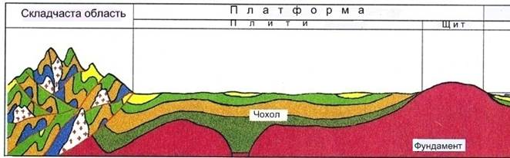
Рис. 1 Елементи будови платформи

У складі Східноєвропейської платформи виділяється Український щит (УЩ), у межах якого кристалічні породи давнього фундаменту магматичного (граніти, базальти, габро тощо), або метаморфічного походження (гнейси, кварцити, кристалічні сланці, мармури тощо) часто виходять на поверхню по схилах річкових долин і балок. Щит займає біля 2/5 площі України. Він розбитий розломами на ряд блоків (рис. 2): Волино-Подільський (1а), Білоцерківський (1б), Кіровоградський (1в), Дніпровський (1г), Приазовський (1д). Вони в різній мірі підняті й виражені в рельєфі (як Придніпровська й Приазовська височини, Запорізька знижена рівнина).
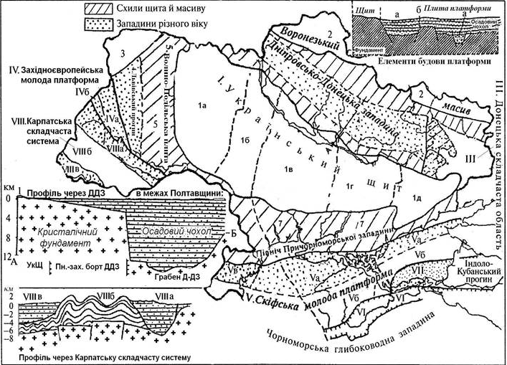
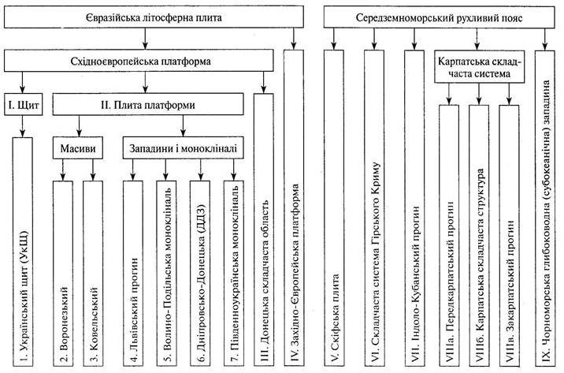
Рис. 2 Тектонічне районування України

Плити платформи – це ділянки, перекриті чохлом осадових гірських порід (пісками, глинами, вапняками тощо). Ці породи накопичувалися тут у періоди опускання даної ділянки літосфери (яка, як правило, затоплювалася морем). У межах плит платформ є ділянки із глибше зануреним фундаментом – западини або прогини та ділянки з відносно піднятим ближче до поверхні фундаментом – масиви.
У свою чергу, западини складаються із грабенів – найбільш занурених ділянок фундаменту, перекритих потужним осадовим чохлом, і бортів западин – ділянок, де поверхня пластів осадових порід, нахилена в один бік, – до грабену.
Кристалічний фундамент бортів западин являє собою схил щита або масивів. Якщо нахил пластів у межах борта западини невеликий, поступовий, то такі ділянки плити платформи ще називають монокліналями.
До плити Східноєвропейської давньої платформи належать Воронезький і Ковельський масиви; Львівський прогин (5...7 км), Волино-Подільська плита (її фундамент – західний схил УЩ), Дніпровсько-Донецька западина (ДДЗ), північний борт Причорноморської западини (його фундамент – це південний схил УЩ, а осадовий чохол – Південноукраїнська монокліналь).
Центральна частина і західний борт Львівського прогину належать до Західноєвропейської молодої платформи. Фундамент центральної частини утворюють байкаліди (т.з. Розтоцька зона), а короткого західного борту каледоніди (т.з. Рава-Руська зона).
Дніпровсько-Донецька западина (ДДЗ) складається із центрального грабену (з глибиною залягання фундаменту 3...22 км) південно-західного борту (він же є північно-східним схилом УкЩ) і північно-східного борту (він же — південно-західний схил Воронезького масиву).
Особливе місце серед тектонічних структур займає Донецька складчаста область. Вона має з ДДЗ спільні риси історії геологічного розвитку (Донецький прогин колись був східним продовженням ДДЗ). Але в межах цього прогину осадові породи біля 300 млн. років тому були зім’яті у складки (внаслідок стиснення і підняття ділянки літосфери), місцями прорвані магмою. Ця складчаста область поділяється на Донецьку складчасту споруду (їй у рельєфі відповідає Донецька височина), і ряд прогинів перед нею (Бахмутська, Кальміус-Торецька западини тощо).
На карті Донецьку складчасту область позначено коричневим кольором (що означає належність до герцинської складчастості).
Західноєвропейська молода платформа ніби “припаяна” до Євразійської літосферної плити. Фундамент Західноєвропейської платформи у межах України включає дві частини, складені різними за часом утворення комплексами гірських порід (байкалідами й каледонідами). Він ніде не виходить на поверхню, оскільки неодноразово опускався і перекритий чохлом осадових гірських порід (Львівського палеозойського прогину).
Середземноморський рухливий пояс займає 1/5 площі України. До його складу включають: 1. Молоду Скіфську платформу з фундаментом різного віку (байкальського, герцинського, кіммерійського), який ніде не виходить на поверхню і перекритий потужним осадовим чохлом (тому її інакше ще називають Скіфською плитою).
Центральну і південну частину фундаменту Причорноморської западини утворюють структури Скіфської плити. У межах України Скіфська плита включає два сектори: Західний (Придобруджський прогин і складчаста область Добруджі), та центральний (Кримсько-Азовський). Фундамент області Добруджі, яка відносно неглибоко залягає від поверхні, складений герцинідами, а Придобруджського прогину — переважно байкалідами. У Центральному секторі фундамент складений трьома смугами герцинід з фрагментами байкалід і трьома смугами кіммерід. Це свідчить про неодноразове (мінімум 3 рази) формування на цьому місці западин-рифтів, накопичення осадових порід і їх наступна дислокація при стисненні Землі. В межах Центрального сектору Скіфської плити виділяють такі геоструктури: Каркінітсько-Північно-Кримський прогин (або центральна частина з глибиною залягання фундаменту 10...11 км); Північно-Азовський прогин; структури Південного борту Причорноморської западини – Центрально-Кримське (Євпаторійсько-Сімферопольське) підняття, Азовський вал, а також Альминська западина.
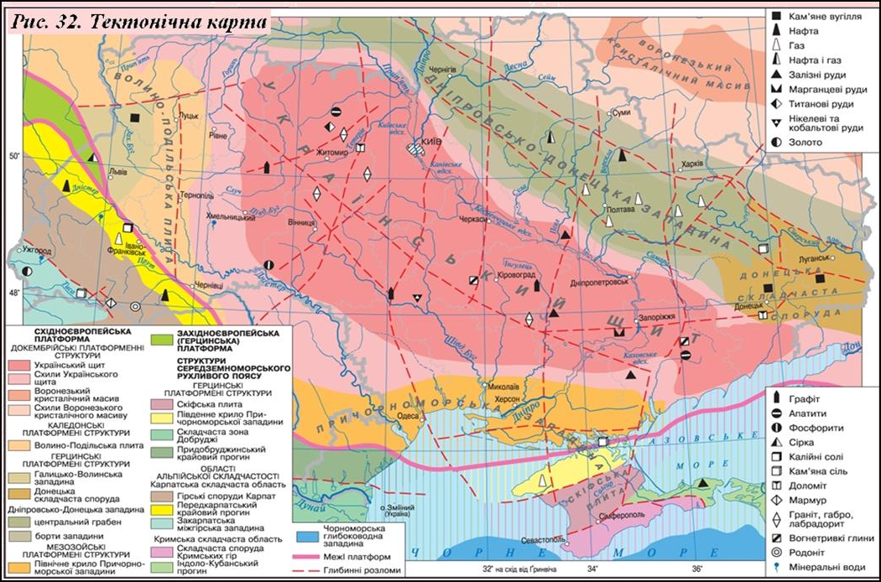

2. Складчасту систему Гірського Криму (утворену в мезозойську еру в кіммерійську складчастість й оновлену в кайнозойську), її східне продовження та Індоло-Кубанський прогин (молоді тектонічні структури, утворені протягом кайнозою, в альпійську складчастість)
3. Карпатську складчасту систему (молоду, утворену в кайнозої, в альпійську складчастість). Вона складається з Карпатської гірської складчасто-покривної споруди (у її межах осадові гірські породи не тільки зім’яті у складки, але й роздроблені розломами на пластини-покриви і насунуті одна на іншу); Передкарпатського крайового іЗакарпатського внутрішнього прогинів.
4. Чорноморську глибоководну западину з субокеанічним типом земної кори (майже без гранітного шару). Відносно походження Чорноморської западини є кілька гіпотез: а) є реліктом плити океану Тетис, що не піддалася горотворенню; б) є западиною на місці серединного масиву (острова серед океану Тетис) і утворена шляхом його занурення й часткової переплавки земної кори континентального типу (до субокеанічного типу); в) є молодою рифтовою структурою.
Таблиця 1
Співвідношення між тектонічними структурами і формами рельєфу
Геотектонічні структури | Великі форми рельєфу
А. Євразійська літосферна плита | Материк Євразія (його західна частина)
І. Східноєвропейська платформа | Східноєвропейська рівнина
1. Український щит (УЩ) | Височини: Придніпровська, Приазовська, південний схід Подільської височини, височина Житомирського Полісся, Запорізька рівнина
2. Плита платформи:  а) Волино-Подільська монокліналь, Ковельський виступ, схід Львівського прогину | Височини: західна частина Подільської, Волинська; схід Малополіської рівнини, низовина Волинського Полісся (західна частина Поліської низовини)
б) Південноукраїнська монокліналь (північний борт Причорноморської западини) | Причорноморська низовина, північна частина шельфу Чорного моря
3. Дніпровсько-Донецька западина (ДДЗ) | Придніпровська низовина
4. Воронезький масив і його схили | Середньоросійська височина (пд-зах. відроги)
5. Донецька складчаста область | Донецький кряж, Бахмут-Торецька рівнина
ІІ. Західноєвропейська платформа | Височина Розточчя; рівнина Малого Полісся
Б. Середземноморський рухливий пояс | Гори, міжгірні низовини, улоговини морів
1 . Скіфська плита | Рівнина Північного Криму; крайній південний захід Причорноморської низовини, шельф Чорного моря
2. Кримська складчаста система | Кримські гори, Керченське горбогір’я
3. Карпатська складчаста система | гори Українські Карпати; Передкарпатська височина, Закарпатська низовина
4. Чорноморська глибоководна западина | Центральна частина дна Чорного моря
Таким чином, у більшості випадків спостерігається більш-менш виражена відповідність між геотектонічними структурами і елементами орографії (піднятим структурам відповідають гори і височини; западинам і прогинам – низовини). Але є і неспівпадіння (обернені структури). Так Передкарпатському прогину відповідає височина; а північній частині УЩ – низовина. Ряд низовин і височин відповідають кільком геотектонічним структурам. Так Причорноморську низовину утворюють Південний схил УЩ, Скіфська плита, схили Донецької складчастої області, Придобруджинський прогин і занурена складчаста споруда Добруджі. Поліську низовину утворюють Ковельський виступ, північні частини Волино-Подільської монокліналі, УЩ (його ділянки занурені при формуванні Прип’ятського накладеного неотектонічного прогину).

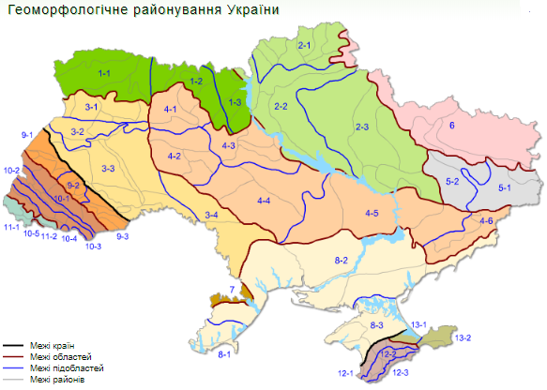Східноєвропейська полігенна рівнина
 | Південнополіська область пластово-акумулятивних рівнин
1-1 | Прип'ятсько-Слуцька пластово-акумулятивна низовина на палеогенових і крейдових відкладах
1-2 | Рокитнянсько-Радомишльська цокольна пластово-акумулятивна рівнина на докембрійських породах
1-3 | Київська пластово-акумулятивна рівнина на палеогенових та неогенових відкладах
 | Придніпровська область пластово-акумулятивних рівнин
2-1 | Чернігівсько-Новгород-Сіверська пластово-акумулятивна рівнина на палеогенових і крейдових відкладах
2-2 | Придніпровська пластово-акумулятивна рівнина на палеогенових і неогенових відкладах
2-3 | Полтавська пластово-акумулятивна рівнина на палеогенових і неогенових відкладах
 | Волинсько-подільська область пластово-денудаційних височин
3-1 | Волинська денудаційна височина переважно на крейдових і неогенових відкладах
3-2 | Малополіська пластово-акумулятивна рівнина на крейдових відкладах
3-3 | Подільська структурно-денудаційна височина на неогенових і крейдових відкладах
3-4 | Балтська акумулятивно-денудаційна давньодельтова рівнина на неогенових відкладах
 | Придніпровсько-приазовська область пластово-денудаційних цокольних височин та низовин
4-1 | Житомирська акумулятивно-денудаційна рівнина на докембрійських породах і кайнозойських відкладах
4-2 | Західнопридніпровська пластово-денудаційна височина на докембрійських породах
4-3 | Північнопридніпровська пластово-денудаційна рівнина на палеогенових і неогенових відкладах
4-4 | Центральнопридніпровська денудаційна височина на неогенових- палеогенових відкладах і докембрійських породах
4-5 | Південнопридніпровська акумулятивно-денудаційна рівнина на неогенових відкладах і докембрійських породах
4-6 | Приазовська структурно-денудаційна височина на докембрійських породах
 | Донецька область цокольної кряжової пластово-денудаціиноі височини
5-1 | Центральнодонецька структурно-денудаційна височина на дислокованих карбонових відкладах
5-2 | Західнодонецька денудаційна рівнина на палеозой-мезозойських та неогенових відкладах
 | Середньоруська область пластово-денудаційних височин на неогенових- палеогенових та крейдових відкладах
 | Бессарабська область пластово-денудащйних височин на неогенових відкладах
 | Причорноморська область пластово-акумулятивних і пластово-денудаційних низовин
8-1 | Переддобрудзька пластово-акумулятивна низовина на неогенових і палеозойських відкладах
8-2 | Причорноморська пластово-акумулятивна низовина на неогенових відкладах
8-3 | Рівнинно-Кримська пластово-акумулятивна рівнина на неогенових відкладах

Карпатська гірська країна
 | Передкарпатська область пластово-акумулятивних і пластово-денудаційних рівнин
9-1 | Прибескидсько-Передкарпатська пластово-акумулятивна височина на неогенових відкладах
9-2 | Приґорґансько-Передкарпатська пластово-акумулятивна височина на неогенових відкладах
9-3 | Покутсько-Буковинсько-Передкарпатська пластово-денудаційна височина на палеогенових і неогенових відкладах
 | Українсько-карпатська область денудаційно-тектонічних та структурно-денудаційних гір
10-1 | Складчасто-насувні низькогір'я та середньогір'я Скибових Карпат на крейдових і палеогенових відкладах
10-2 | Складчасто-брилове низько- та середньогір'я Вододільноверховинських Карпат на палеогенових відкладах
10-3 | Полонинсько-Чорногірське брилове середньогір'я на крейдових і палеогенових відкладах
10-4 | Мармароське брилове середньогір'я на докембрійських і палеозойських породах
10-5 | Вигорлато-Гутинське денудаційно-вулканічне низькогір'я на неогенових відкладах
 | Закарпатська область пластово-акумулятивних та пластово-денудаційних рівнин
11-1 | Чопсько-Мукачівська пластово-акумулятивна низовина на неоген-четвертинних відкладах
11-2 | Солотвинське пластово-денудаційне низькогір'я та пластово-акумулятивна рівнина на неогенових відкладах

Кримсько-Кавказька гірська країна
 | Гірськокримська область структурно-денудаційних та денудаційно-тектонічних гір
12-1 | Гірськокримське передгірське куестово-моноклінальне низькогір'я на палеогенових і неогенових відкладах
12-2 | Складчасто-брилові середньогір'я та низькогір'я Головного пасма на тріасових- юрських і крейдових відкладах
12-3 | Південнобережне складчасто-брилове низькогір'я на тріасових і юрських відкладах
 | Керченсько-таманська область пластово-денудаційних і пластово-акумулятивних рівнин
13-1 | Індольська пластово-акумулятивна алювіально-пролювіальна низовина на неогенових і антропогенових відкладах
13-2 | Керченська пластово-денудаційна низовина на палеогенових і неогенових відкладах

